Biologia kl. VIII
06.04.2020
Temat: Materia krąży w ekosystemie.
Materią nazywamy wszystkie znane substancje. Z materii zbudowane są rośliny, zwierzęta i człowiek oraz środowisko. Materii w przyrodzie nie ubywa ani nie przybywa. Uczestniczy za to w nieustannym obiegu. Jak już wiemy, proste związki (np. woda, dwutlenek węgla czy sole mineralne) są przyswajane przez producentów w procesie fotosyntezy. Wytwarzane są z nich białka, cukry i tłuszcze budujące roślinę. Kiedy roślina zostanie zjedzona, związki zostają wykorzystane przez roślinożercę do budowy jego organizmu. Część materii zostaje wydalona, np. w postaci prostych związków nieorganicznych, jak woda i dwutlenek węgla w procesie oddychania. Drapieżniki zjadają roślinożerców i materia trafia z kolei do nich. Po śmierci każdego organizmu jego ciało jest rozkładane przez destruentów na proste związki chemiczne. Te znów są wykorzystywane przez producentów i obieg się zamyka.
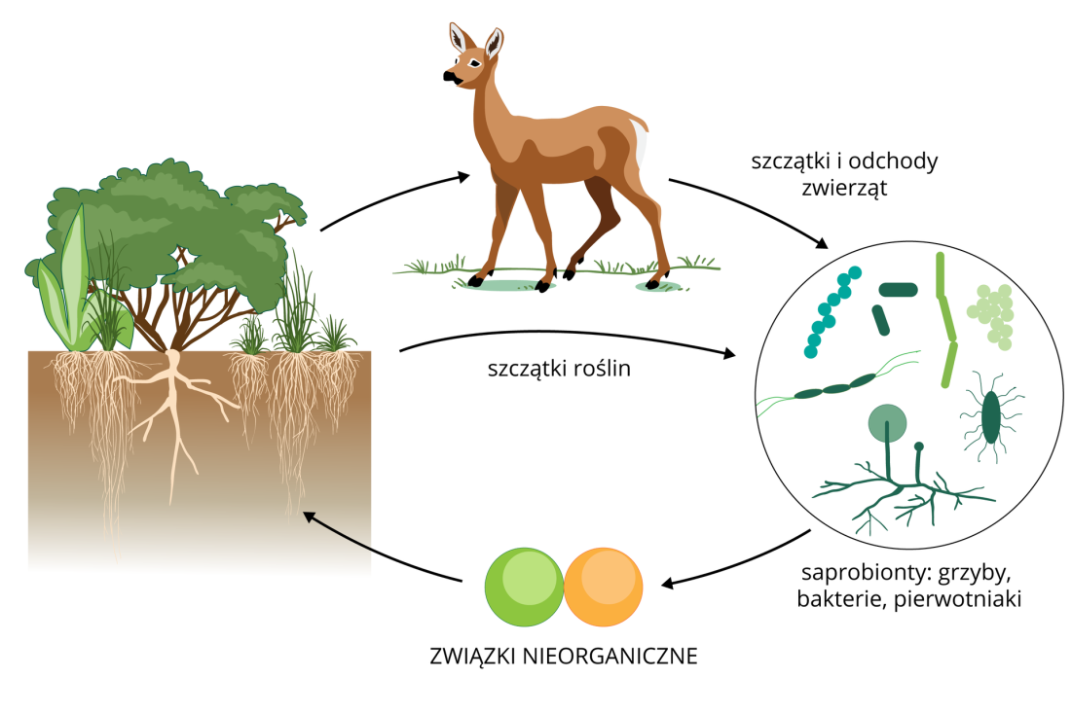
Zadania:
- Przepisz temat do zeszytu.
- Wyjaśnij czym jest materia i zapisz w zeszycie jej definicję. (wytłuszczony fragment tekstu)
- Narysuj rysunek przedstawiający obieg materii według powyższego schematu.

Jeśli masz taką możliwość prześlij wykonane zadanie na mój e – mail: katarzynalembas@o2.pl. Jeśli taka możliwość nie istnieje zadanie zostanie sprawdzone po powrocie do szkoły.

